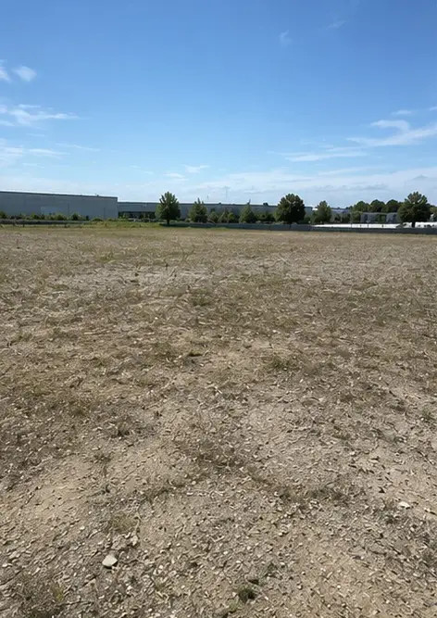 | 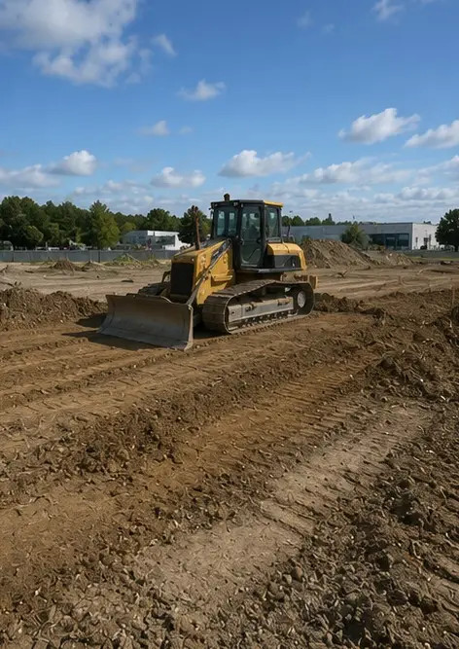 | 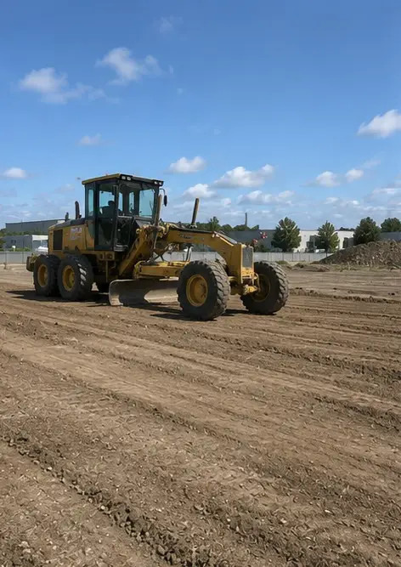 | 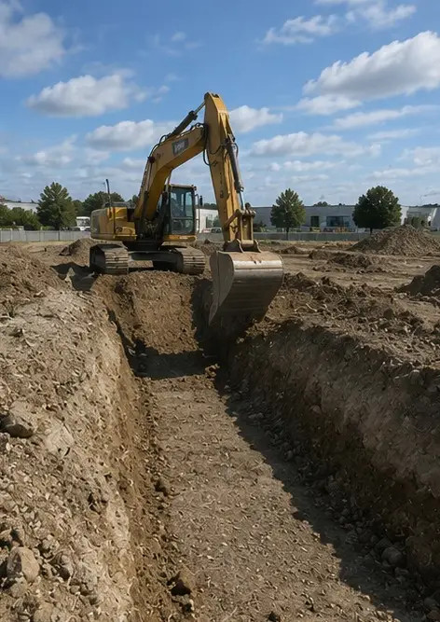
Foto št.1. Gradbišče pred začetkom del | Foto št.2. Pripravljalne dejavnosti na gradbišču v teku | Foto št.3. Čiščenje in izravnava terena končana | Foto št.4. Začetna izkopna dela zaključena
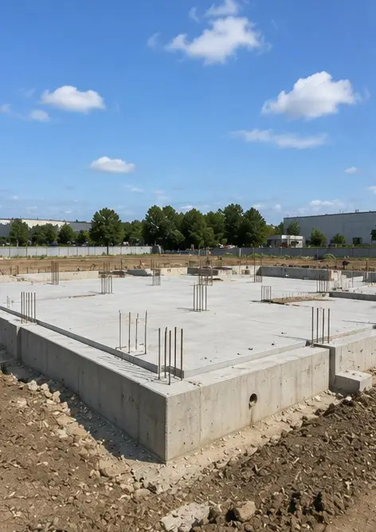 | 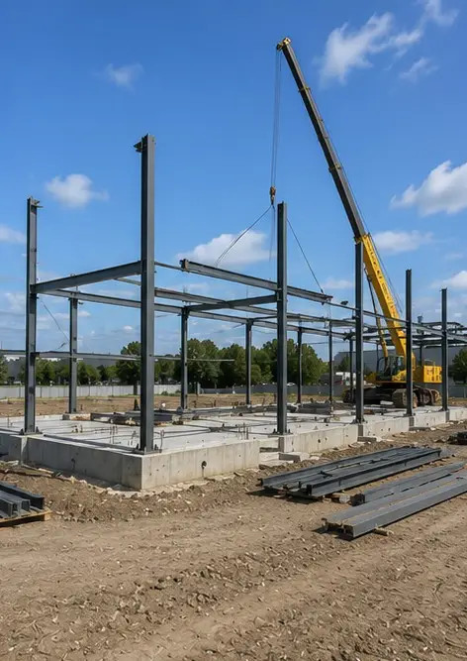 | 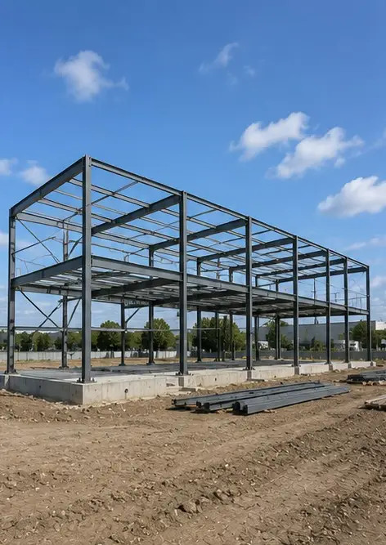 | 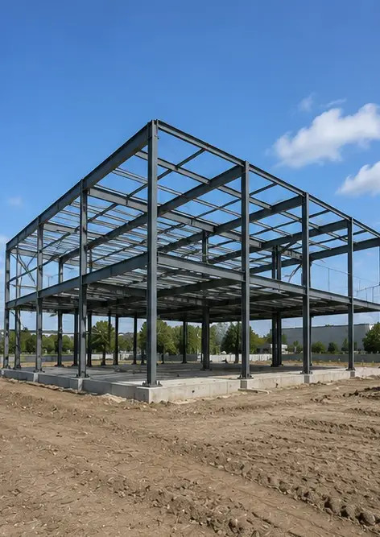
Foto št.5. Gradnja temeljev zaključena | Foto št.6. Montaža nosilne konstrukcije začeta | Foto št.7. Gradnja nosilne konstrukcije v teku | Foto št.8. Nosilna konstrukcija dokončana po projektnem terminskem planu
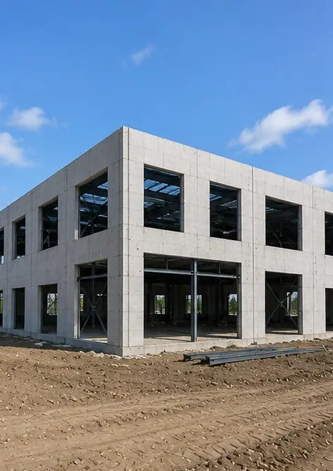 | 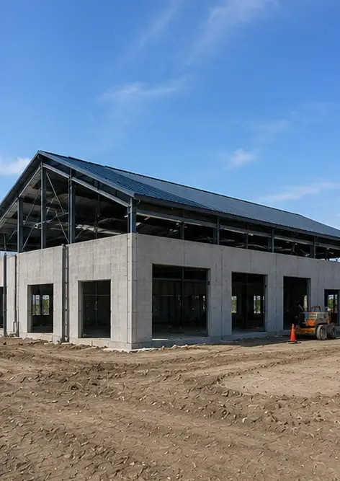 | 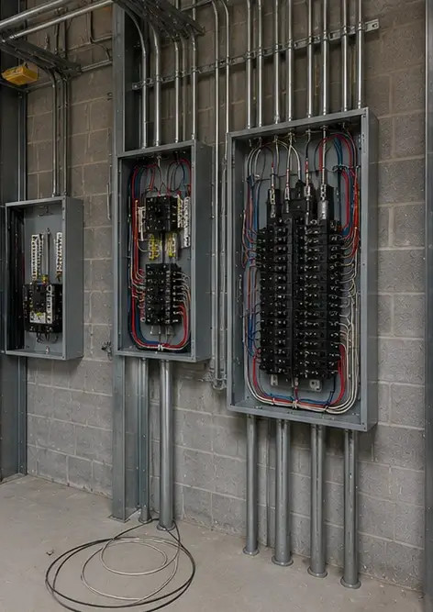 | 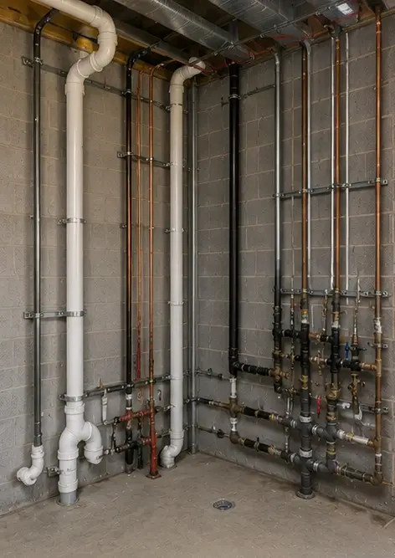
Foto št.9. Structural frame completed according to project schedule | Foto št.10. Gradnja strehe končana | Foto št.11. Montaža električnih sistemov v teku | Foto št.12. Montaža vodovodnih sistemov zaključena
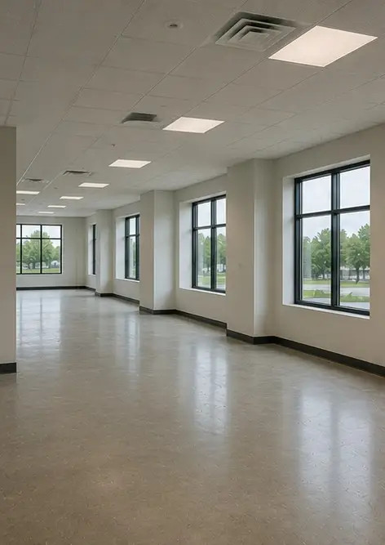 | 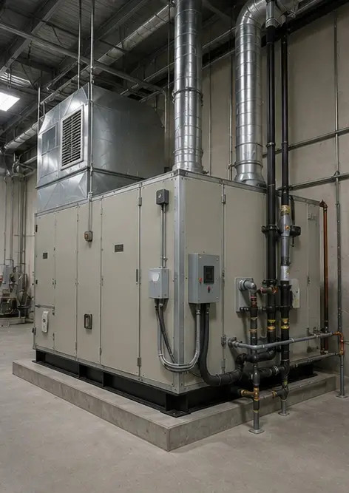 | 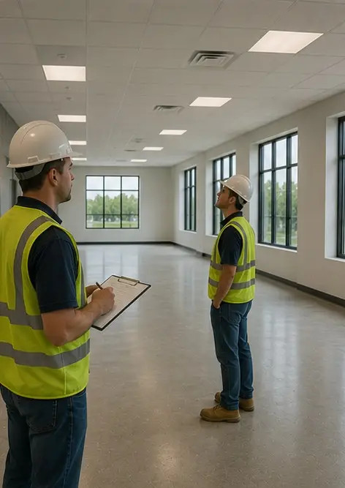 | 
Foto št.13. Notranja zaključna dela v teku | Foto št.14. Montaža opreme zaključena | Foto št.15. Končni pregled projekta opravljen | Foto št.16. Dokončan projekt pripravljen za obratovanje

Ustvarite lastno fotoporočilo na spletu

Uporabite Photo Reports za ustvarjanje strukturiranih fotoporočil v PDF in Word z postavitvami, podnapisi in orodji za izvoz.

• Samodejne postavitve strani
• Izvoz v PDF in DOCX
• Podnapisi in komentarji fotografij
• Poročila prej in potem
• Inšpekcijska poročila in poročila o vzdrževanju
https://photo-reports.online

